项目相关问题：

1. 将VC6.0中编写的程序移植到VS2015版本过程中，编译报错七处，都是同一个问题

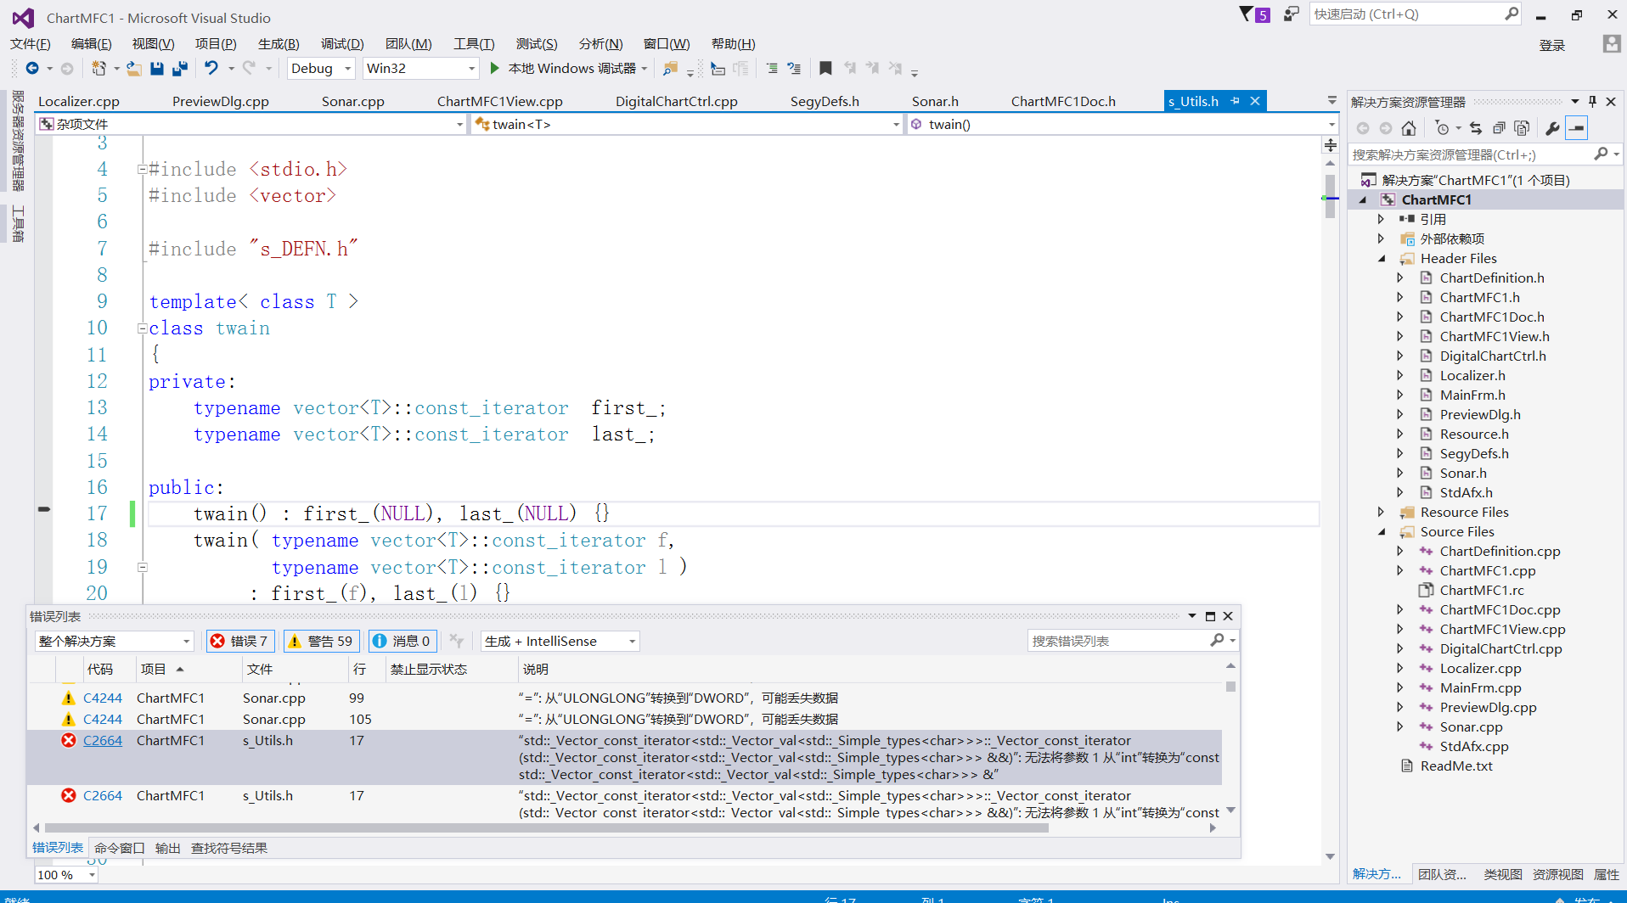



该错误出现在s_Utils.h文件中，s_Utils.h的文件路径为



该文件代码大量采用类的模板，也无具体注释，报错位置中的twain，first，last具体含义并不清楚，感觉像是系统自动生成的，但在该代码下半部分，又出现了下图中的注释代码

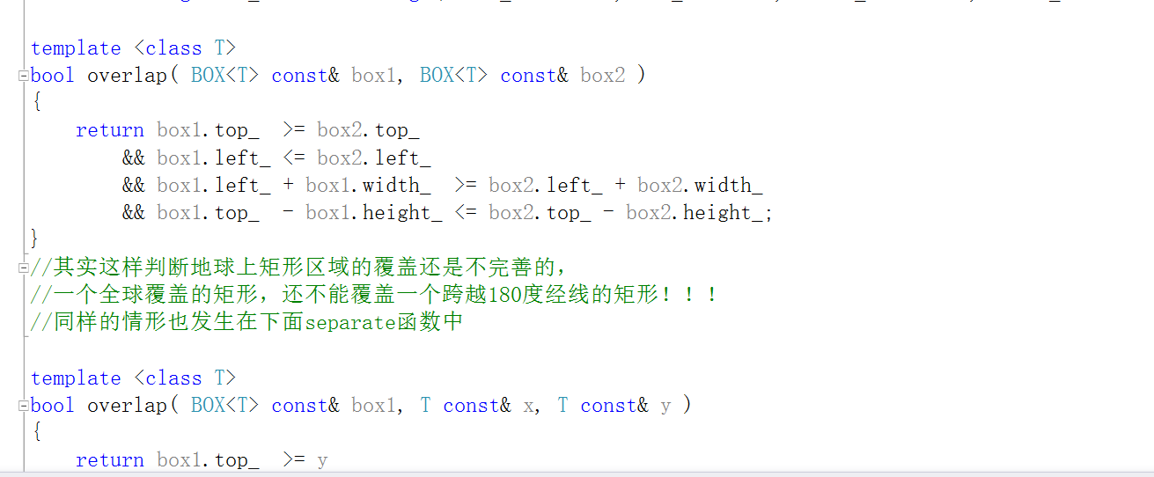

又感觉像是自己自定义的一部分。总之，这段代码所在的ENC_S文件，不太清楚是干什么的，论文和程序设计说明也并未提到。

2.为了检验是否是程序自身错误，我们在VC6上又跑了相关代码，